# FinClip Hackthon 2022

# **小程序赛道**



# 寻物森林设计文档

作者：麦锋源、张洁琳

项目进展：已上线，迭代至1.0.9版本

作品描述：失物招领平台

一、项目介绍 5

1. 开发背景 5

2. 需求分析 5

3. 线下服务结合可行性分析 7

4. 用户画像 8

5. 痛点与解决的实际问题 9

5.1 降低拾物门槛 9

5.2 更全面展示失物信息 10

5.3 鼓励大学生参与公益活动 11

二、产品设计 12

1. 产品说明 12

2. 应用场景 13

2.1 失物招领 13

2.2 拾物待领 13

3. 创新点与价值 14

3.1 传统产品形态的互联网化改造 14

3.2 智能数字化公益 14

3.3 智能信息录入 15

三、交互与界面设计 16

1. 产品设计风格与主题： 16

1.1主题设计 16

1.2 产品设计风格 17

2. 设计原则及呈现 20

四、技术方案 24

1. 系统总体开发框架设计图 24

2. 技术选型即开发环境 24

2.1 第三方资源 24

2.2 API技术加值 25

2.3 微信对话开放平台小程序插件 27

3. 重点设计 27

3.1 “寻物森林”产品开发主要实现功能与实现方式有： 27

3.2 产品功能架构流程图 28

4. 推荐与协同过滤 30

4.1 基于用户的协同 30

4.2 基于物品的协同 31

4.3 匹配机制 31

5.系统测试 32

5.1 UI测试 32

5.2 功能测试 33

5.3 性能测试 34

6.云开发技术与服务 36

6.1云储存与数据处理 36

6.2 云函数开发设计 37

五、系统线上推广与运营 38

1. 系统线上推广策略 38

2. 运维 39

2.1 内容与活动运营 39

2.2 用户运营 40

问卷设置 42

# 

# 一、项目介绍

## 开发背景

在高校中生活中，失物与拾物乃是家常便饭，每个人都体验过寻找失物时无助与曲折。对于传统失物招领服务的诟病，普通物品遗失置于楼管处无人管理，常常有遗失或错拿发生，而珍贵物品的遗失处理不妥又容易为失主造成麻烦。操作过程繁琐与信息匹配等问题导致我们丢失的物品越加难以找回，而传统失物招领服务点的存储物品只会不断增加，无人认领。所以，将高校失物招领向数字化、智能化转型就显得尤为重要。

针对校园中失物招领服务现存的问题，产品通过建立一种平台模式，对物品进行信息化整合，结合大数据与智能API进行分析实现精准、高效匹配，并以公益捐赠为产品赋能，推动智慧校园与公益生态的有机结合。

## 需求分析

失物招领服务地域性强，覆盖范围将很大程度上决定服务难度与用户需求规模。同时，由于其本身具有的公益属性，管理与规范受社会公德与监督力度支撑。故将目光聚焦于高校、社区等集中点，建立多区域，小覆盖的形式有助于失物招领服务的开展。

根据团队在试点高校所收集的数据显示：近6成的学生处于“常丢东西”的范围中，

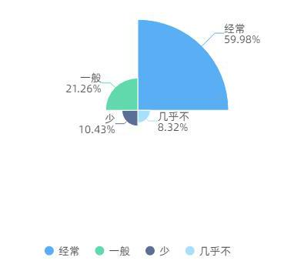

图 1高校学生丢失物品情况

而72.87%的用户倾向于使用社交平台分享失物招领或拾物信息，相关的校园媒体（公众号）也主要通过朋友圈的形式进行信息传播。

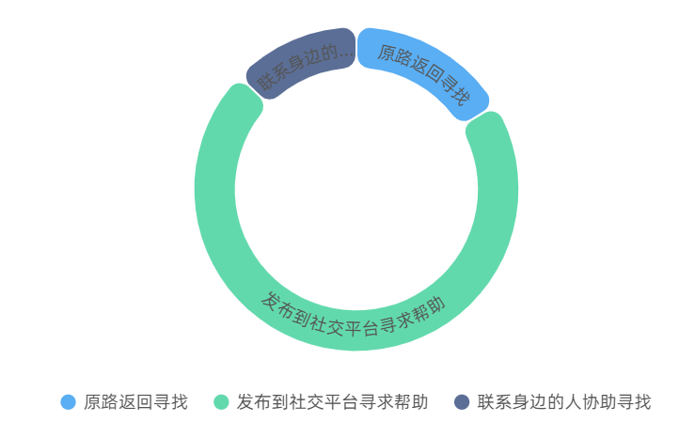

图 2 寻找失物的方式

但通过问卷调查所收集的393份实际数据显示，通过这种方式成功找回失物的概率仅为37.2%，近七成的用户无法实际解决问题。

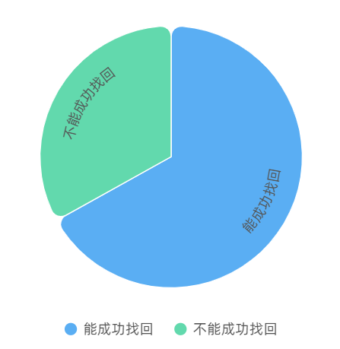

图 3 失物招领找回失物的成功率

通过在产品上发布的相关话题讨论与半结构化访谈收集的数据：大部分用户反馈线下设置的失物招领暂存点缺乏信息普及，大部分失物储存在暂存点无人认领，其主要原因是失主并不了解失物放置在哪，是否已被人拾获。物品与失物信息不对等，这使得失物寻回的周期被无限拉长，这说明传统的失物招领的模式已经无法有效解决失物管理与失主匹配的问题。

## 线下服务结合可行性分析

在线下校园暂存点中，每一件置于储物柜中的物品将对应一个取件码，取件者只需在小程序进行认领即可通过取件码取件。线下利用高校现存失物存放点进行改造，将传统柜台存放与人工审核/自由认领的形式转变为智能取物柜，物品置入柜后将自动生产取件码，相应信息将自动上传小程序，做到实时更新数据。

该设计已经过线下的实体测试，相应的设计已在外卖送餐服务实现，并提供了参考模板。寻物森林相仿该成功模式，对校园的人流集中点设置失物招领暂存点，以此实现线上线下服务结合。暂存点储物柜的模式成熟后即可推广至其他高校，实现多区域、小覆盖的小程序拓展。

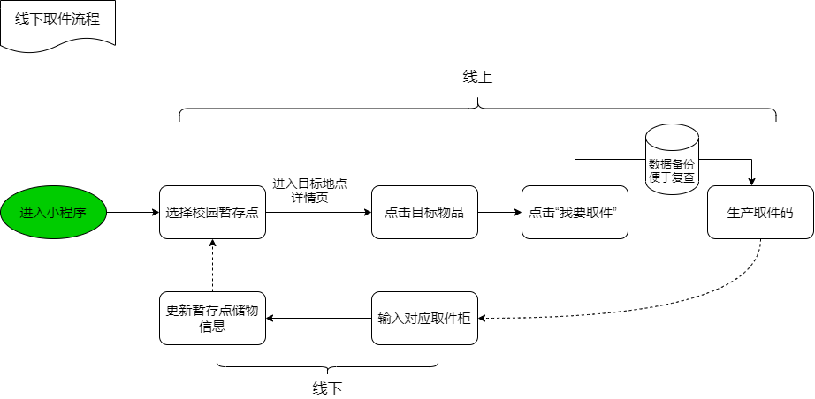

图 4 线下取件流程图

3.2

### 用户画像

产品初期以高校作为试点，故用户选取高校学生作为目标用户，以下是具体用户特征说明：

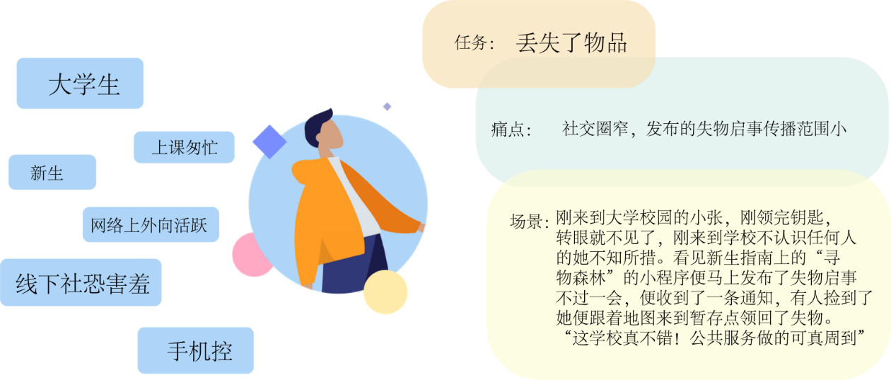

图 5 用户画像1

A用户是刚进入大学的新生，因为还没有适应独立的大学生活，平时上课匆忙，经常丢三落四。同时，A用户有一定的社恐状况，无法流畅与陌生面孔交流，因为这种特征，A平时更倾向在网络上冲浪，面对丢失物品的状况时，多数通过线上社交平台进行传播。通过寻物森林，A将自己的失物招领在线上发布，随后便受到了拾物者的通知，A通过平台的信息指引快速取回失物。

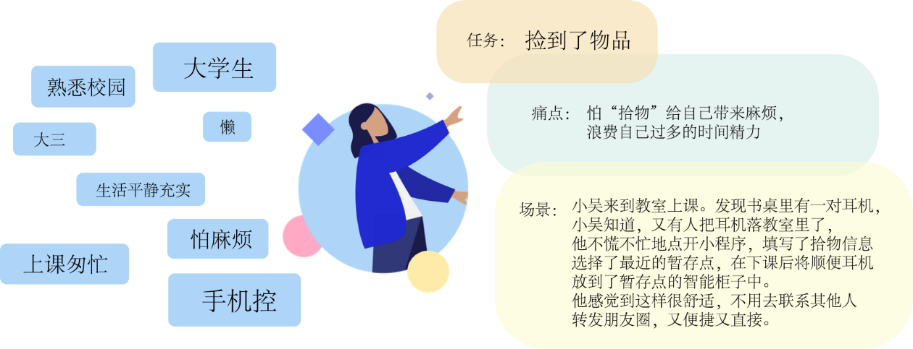

图 6 用户画像2

B用户与A用户的特征相反，平时开朗积极，作为一名大三学生，将更多精力专注于专业学习与社会实践。B用户经常在课室与校园间拾获物品，因为怕麻烦，通常将物品置于校园的失物招领暂存点，之后有关物品的信息便了无音讯。通过寻物森林平台，B用户将物品置于智能储物柜后，相关的物品信息将自动上传至平台，B用户不需要再花费时间去帮忙联系物品失主。

## 5. 痛点与解决的实际问题

### 5.1 降低拾物门槛

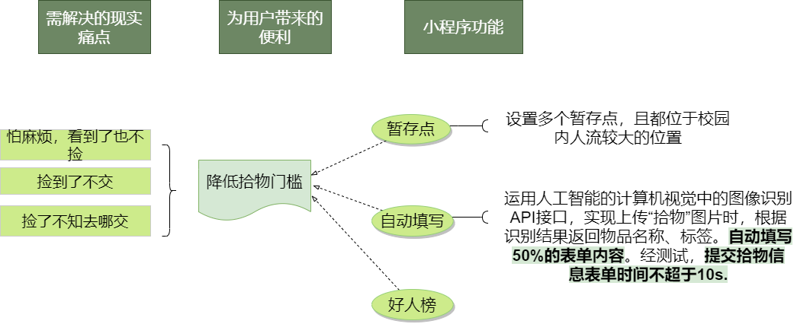

图 7 实际痛点与解决方案1

实现失物招领服务，一定程度上取决于用户的自觉性与自主性。但由于每个用户具有不同的行为习惯与性格特质，平台无法要求拾物者主动向平台提交拾物信息，这就需要我们对用户进行引导，针对“用户嫌麻烦”、“拾物后不上交”与“拾物后没有解决方法”三大问题，寻物森林分别设计了以下功能模块应对：

1. 在校园内设置多个暂存点，所拾物品不需要用户携带在身上，暂存点能为失物减少联系拾物者再沟通的麻烦，同时也便于失主快速取回。用户可以通过平台中暂存点地图——物品详情中点击生成取件码取件；
2. 用户上传失/拾物信息时，平台利用计算机视觉——图像识别API对上传图片进行分析并将返回结果自动填写至表单中，为用户节省了操作时间，提高了操作效率；
3. 为了鼓励用户参与到失物招领中，产品增加了好人榜版块，用户帮助寻回失物以及主动联系失主告知物品动向的行为将会记录至平台后端，经过数据整合最后以排行榜的方式呈现。

### 5.2 更全面展示失物信息

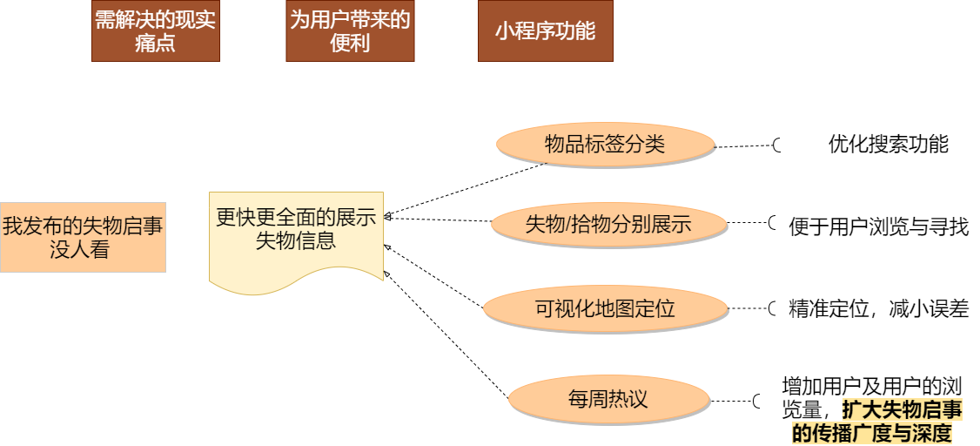

图 8 实际痛点与解决方案2

传统失物招领服务模式对比平台模式，同样是设置失物暂存点，各个暂存点的失物信息无法流通，导致失主需要通过每一个点去寻找目标物品，在没有相关信息的支持下，随机性、不确定性要求失主需要重复同一次行为，直到发现物品对应的暂存点。

而平台模式有效的解决了这个问题。首先将区域内物品信息统一整合，连接了区域内所有物品信息，同时用户通过标签与分类筛选进一步缩短了目标物品与用户匹配的路径。此外，寻物森林以可视化地图与话题版块（每周热议）分别优化了产品的使用体验与与传播广度与深度，从而解决失物启示无人浏览与信息展示不全面等问题。

### 5.3 鼓励大学生参与公益活动

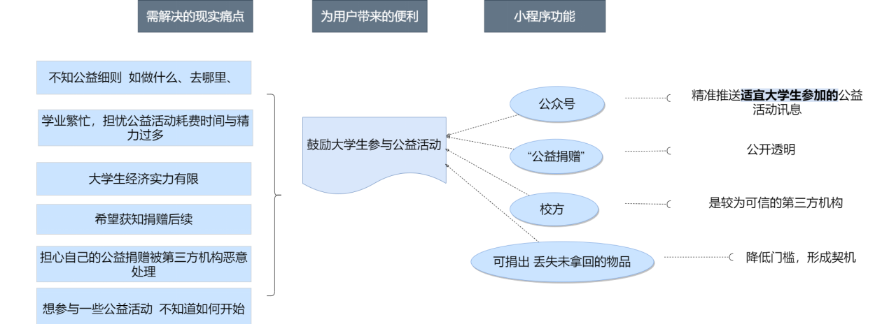

图 9 实际痛点与解决方案3

失物招领因为其本身具有的无偿性质，需要鼓励用户共同参与才能推动平台的发展，如果平台局限于失物招领服务设计，最终可能会因为流量与用户的主动性下降而导致平台无法正常运营。在这一点上，寻物森林将着眼于公益活动与失物招领服务共存的无偿性，将失物与捐赠进行挂钩，并主要通过解决以下问题促进大学生参与公益活动的积极性：

1. 对于在校学生来说，以个人名义进行捐赠并不是一件容易能实现的事，首先是对于捐赠流程、相关资讯与细则无法清晰获取，用户在无法实时了解物品动向的情况下参与公益捐赠是不可行的，在小程序中，我们设置了公益捐赠的版块，用户可以快速获取自己的捐赠信息，通过提交相应的表单，我们将在线上完成对捐赠内容的审核并通知用户，最后用户只需将捐物放置暂存点相关储物柜即可完成公益捐赠。
2. 公益捐赠点很少在社区或高校进行设置，这增加了公益捐赠的难度。对于公益捐赠，若在无法小范围内实现，会大幅度降低用户的积极性，平台更多的是需要为此创造契机，降低“门槛”，设计相关板块与功能鼓励并促进相关交互，链接公众号、校园官方与平台本身集中整合公资讯与活动。在对长期闲置或用户主动投赠的物品上，小程序设计了一键填表捐赠的功能，希望以细节与创造便利，创造公益价值。

# 二、产品设计

## 小程序说明

寻物森林主要为高校提供失物招领信息整合、发布、通知集一体化的服务，利用图像识别API对用户上传物品自动识别生成标签，对信息进行分类整合，推动失物招领服务向数字化、智能化转型，打造高校智慧失物管理小程序平台。通过与公益捐赠结合的方式，对失物进行价值创造，为校园公益赋能。

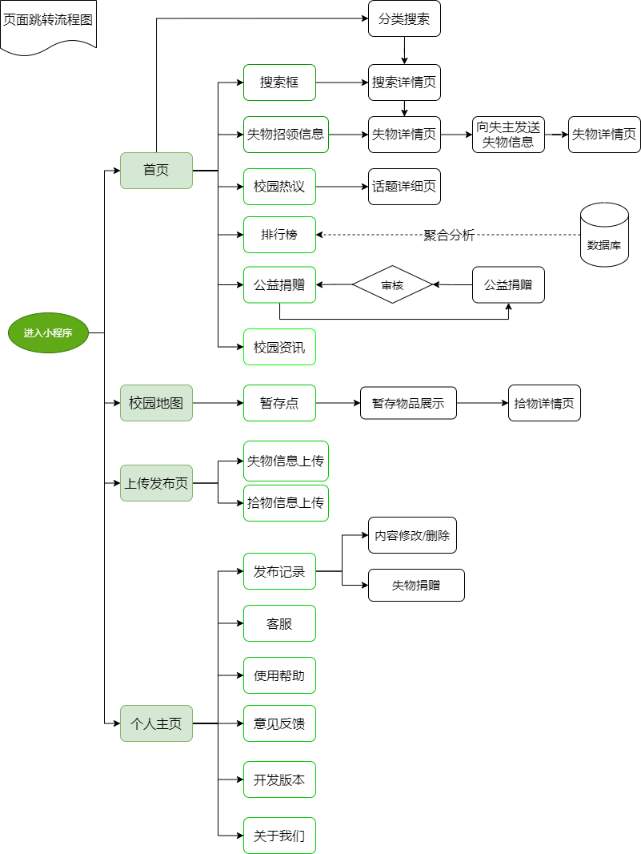

图 10 小程序页面流程图

寻物森林小程序共分为四个主要版块（置于底部tabbar栏），主要功能分布如下：

1. 首页：页面划分为三大部分，顶部是搜索栏与swiper轮播图，支持分类标签与关键字搜索，轮播图链接小程序关联公众号的推送文章，底部展示失物招领信息。中间设置三个内容分区，分别为“校园热议”、“排行榜”以及“公益捐赠”。
2. 暂存点：通过地图组件展示校园与暂存点位置，用户通过点击暂存点可以浏览内置存放的物品信息；
3. 发布：用于上传拾物/失物信息；
4. 我的：个人主页，提供个人发布记录浏览与修改，通过客服与意见反馈可以联系后台。

## 应用场景

产品主要初期主要以高校作为试点，线下设置暂存点存放失物，线上通过平台将实地信息导向用户。

### 2.1 失物招领

在失主方面，首先通过上传失物信息并展示至平台，在同意授权服务消息后，拾物者可以在第一时间向失主发送物品动向。失主通过提供信息引导至线下的暂存点取回失物，最后确认信息无误下架信息。

### 2.2 拾物待领

在拾物者方面，用户可以主动上传拾物信息，包括物品描述，暂存位置与联系方式等，相应暂存点将连接拾物者发布的信息对其他用户进行展示。此外，平台包含公益捐赠模块，失主可以自愿将已找回的失物捐赠，提交捐赠信息后产品运营方将和失主进行对接。

以上的功能点实际切合用户丢失物品或拾物场景，平台通过汇集多方数据消除信息差的同时实现双方的直接沟通，从而优化服务体验，减少传统失物招领场景下由于操作麻烦形成的障碍。

## 创新点与价值

寻物森林主要的创新价值集中于三点：联动公益、智能信息录入以及线上线下结合的失物招领新模式

### 3.1 传统产品形态的互联网化改造

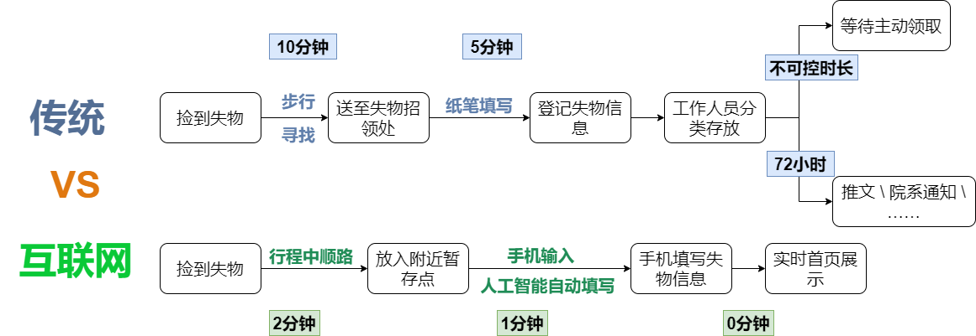

图 11 失物招领服务传统与当下对比

### 3.2 智能数字化公益

对于校园中失物招领暂存点中，多数物品会处于无人认领的状况，其中不乏失主因为某些原因已放弃对物品的使用，这导致物品出现长期闲置的状况，其中包含的资源浪费是巨大且被很多人所忽视的。面对现状，小程序创新地将失物招领与公益捐赠有机结合，用户可自主通过平台将暂存点中弃置的物品捐赠，待审核后，物品将以失主与平台双方的名义转赠至公益活动。对用户与校园来说，这为其提供了一种更好的资源处理方式，降低了物品捐赠中间的繁琐步骤，一定程度上鼓励用户将适当物品进行公益捐赠。

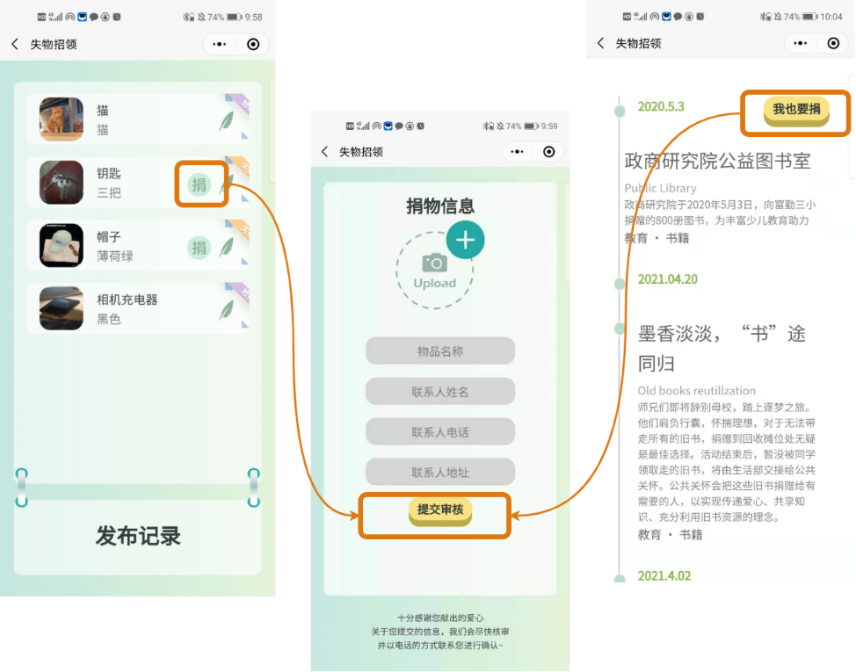

图 12 公益化结合设计

### 3.3 智能信息录入

用户上传失物/拾物信息时，大部分数据将使用人工智能计算机视觉中的智能图片识别API接口，自动识别并输出对物品的描述、标签与类别，无须用户自主填写。当用户上传图片格式信息后，将即刻调用API输出相应信息。极大节省了用户在平台上传数据的时间，智能化、无障碍的录入方式也有助于提高平台的用户黏性，增加用户留存率。

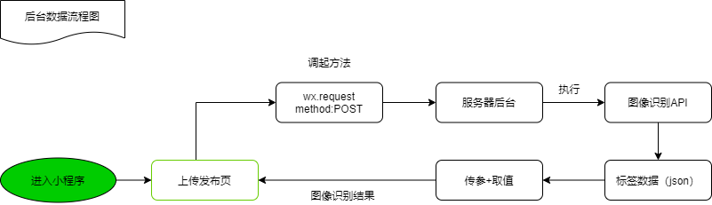

图 13 后台数据流程图

#### 3.4 线下实体结合

线下的失物招领服务存在传统运营模式的弊端，而现市面上提供失物招领的小程序或产品覆盖范围过大，对于范围性强、社区性强的失物招领服务并不适用。线上的类似平台因为无法与线下结合，最终需要用户之间在平台外联系解决失物归还的问题。寻物森林在平台上完成用户之间的信息传递，最终将物品信息对应线下暂存点，用户在线上完成交互后可自行前往相应地点验证取走物品。中间物品从被拾后信息由拾物主个人转至平台，平台再将信息单独传给失主，从而规范化，高效化失物匹配。

# 三、交互与界面设计

## 产品设计风格与主题：

### 1.1主题设计

小程序UI设计以森林与兔子为主要元素，其森林是多元化元素结合的产物，蕴含探索与发现的无限可能，融入以灵动、机智为代言词的兔子，带领用户去打开平台储物的百宝箱。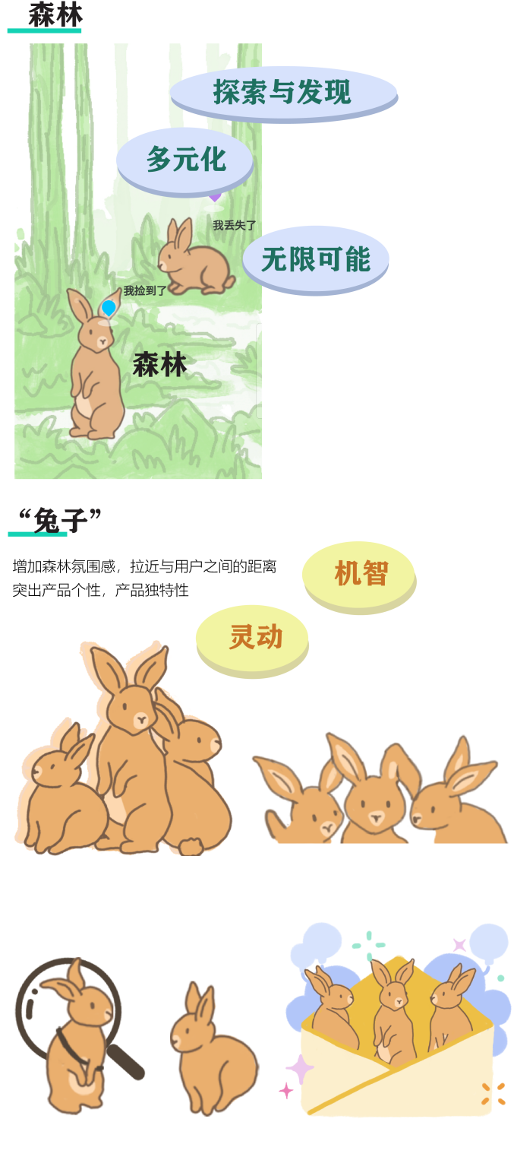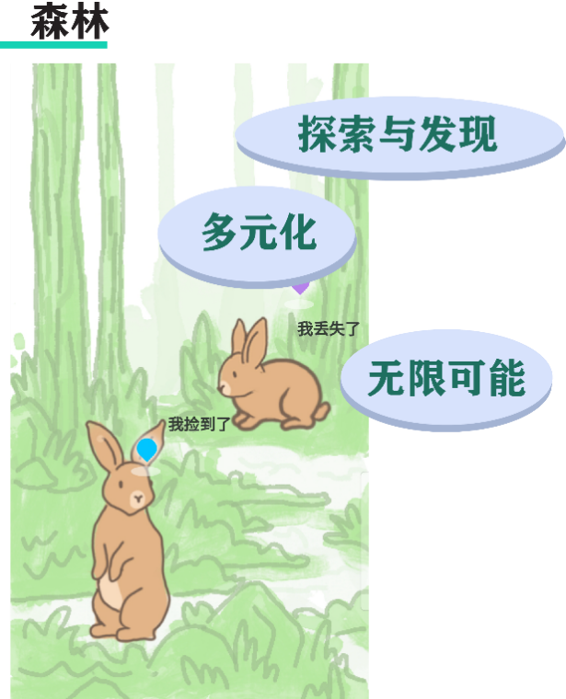

图 14 小程序主题设计

### 1.2 产品设计风格

#### （1）手绘与轻拟物

### 

图 15 小程序UI风格设计

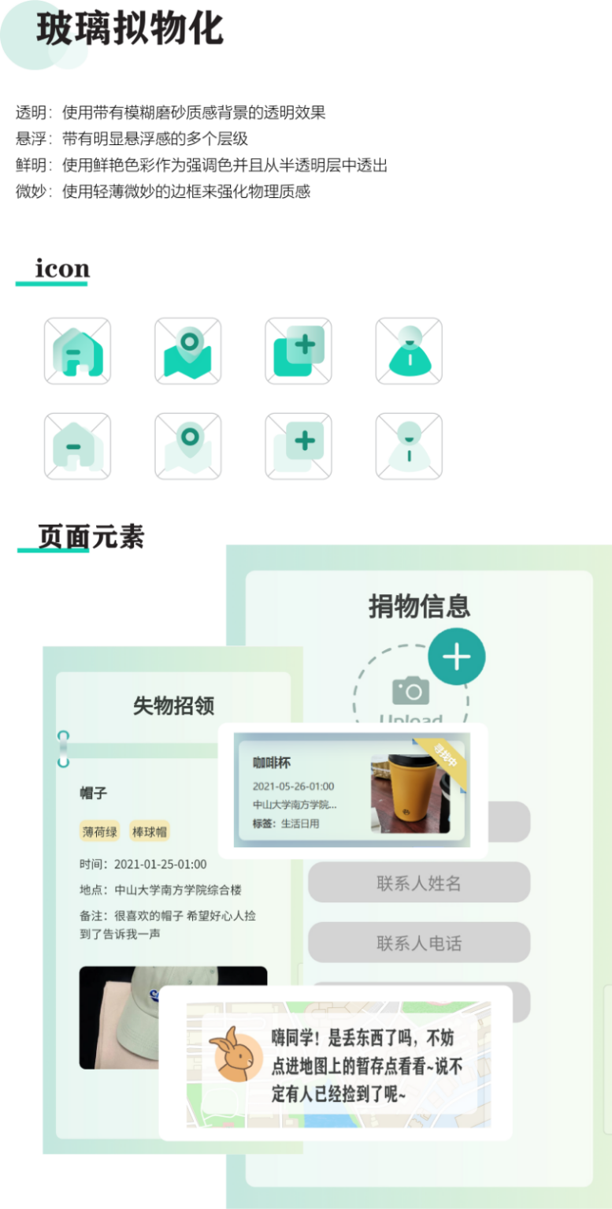

图 16 页面元素与icon设计

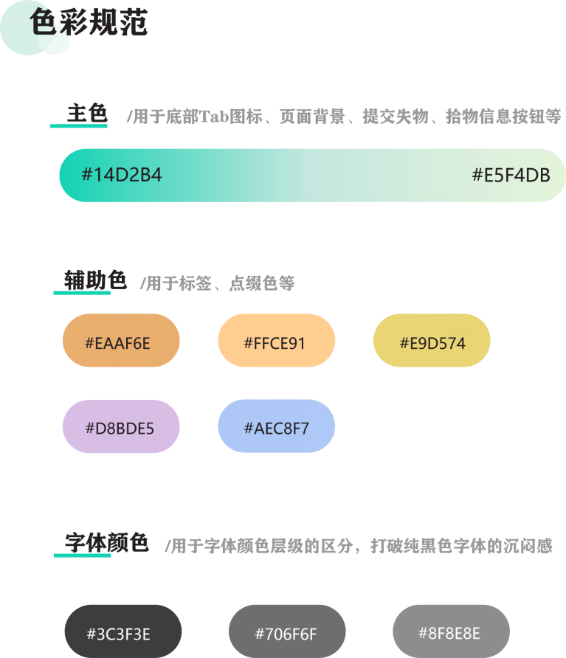

图 17 小程序颜色系统

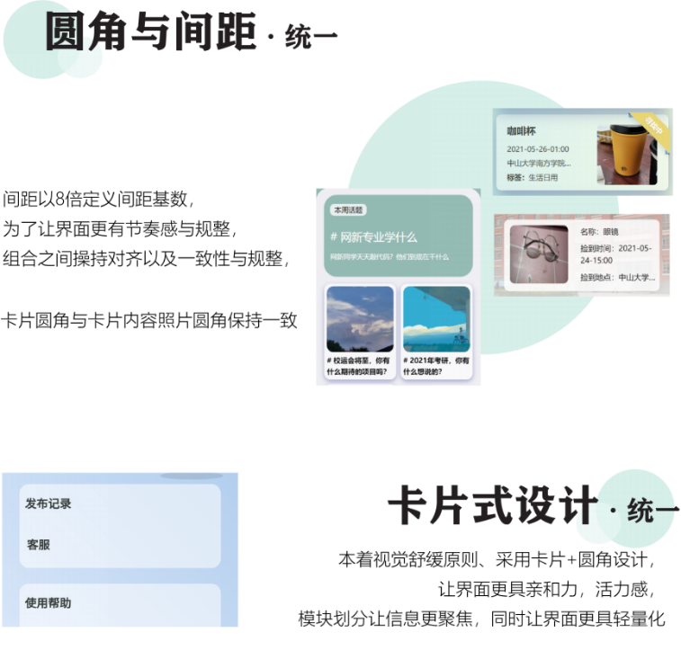

图 18 卡片式设计

## 设计原则及呈现

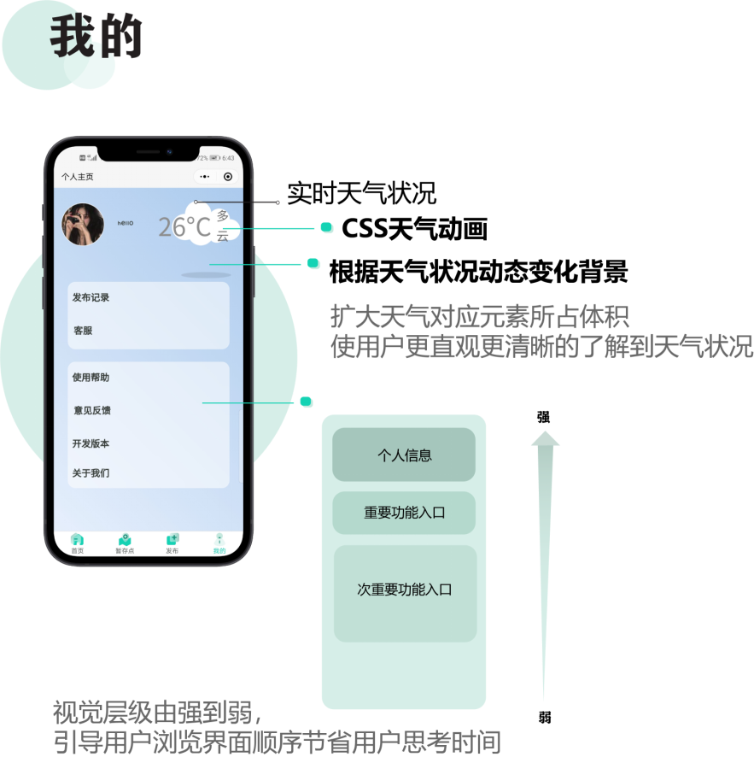

图 19 动态背景1

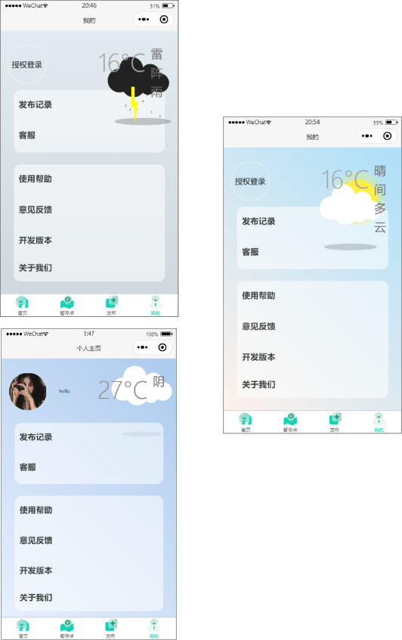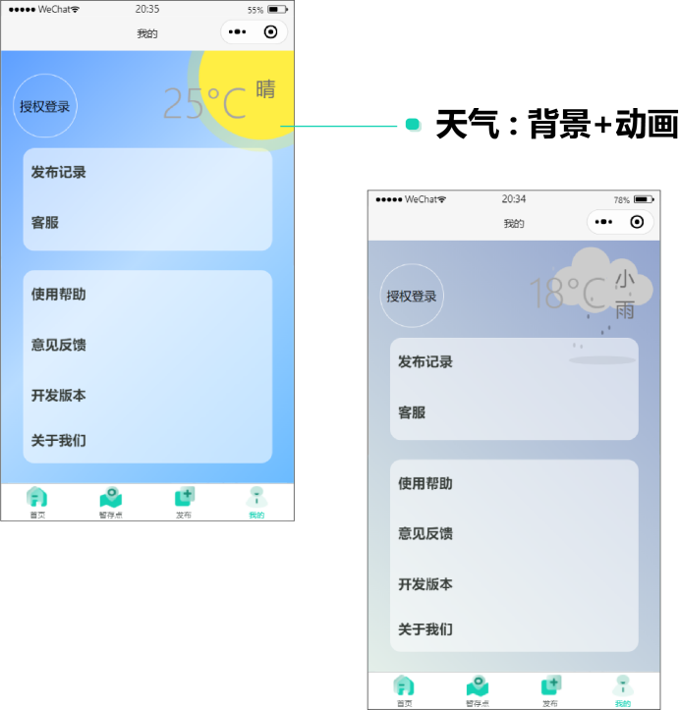

图 20 动态背景2

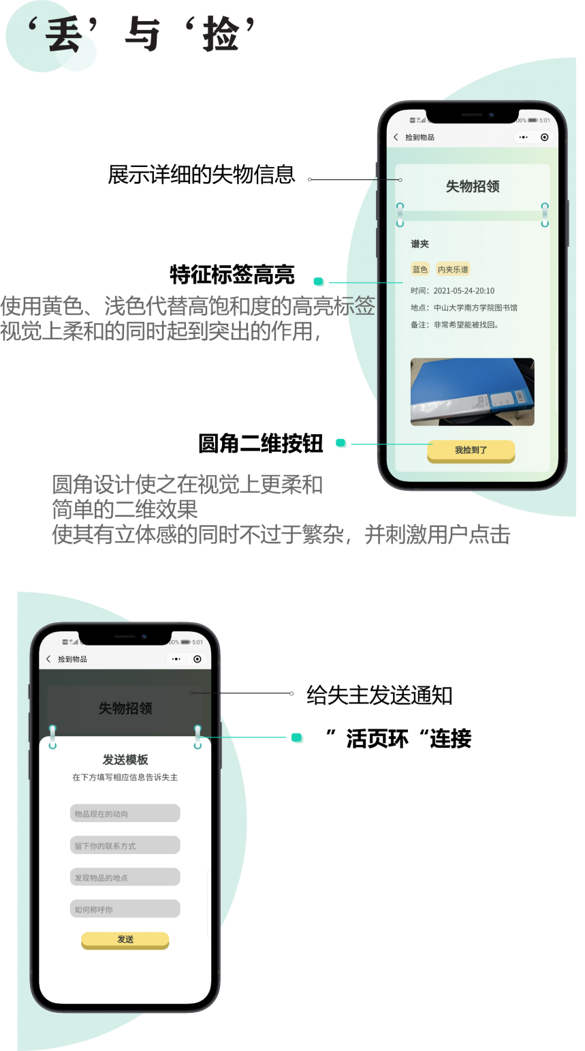

图 21 UI设计细节2

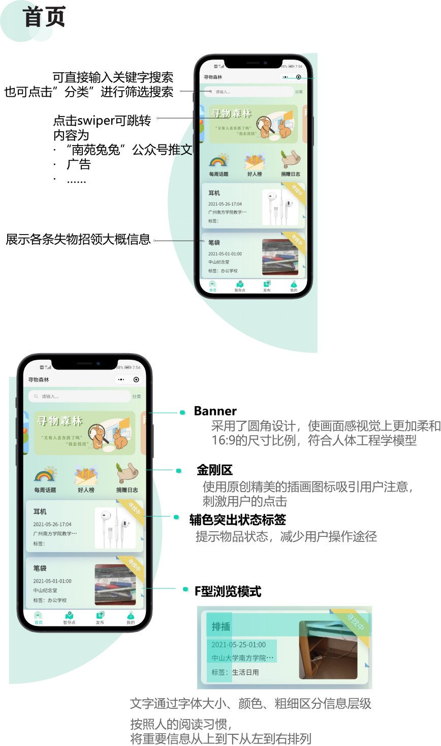

图 22 UI设计原则

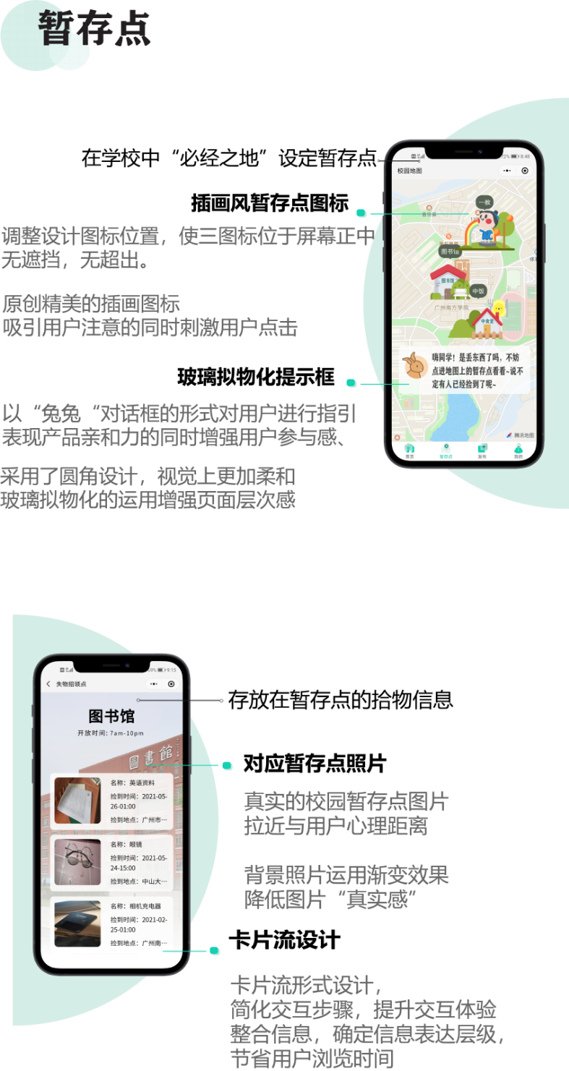

图 23 UI设计细节3

# 四、技术方案

## 系统总体开发框架设计图

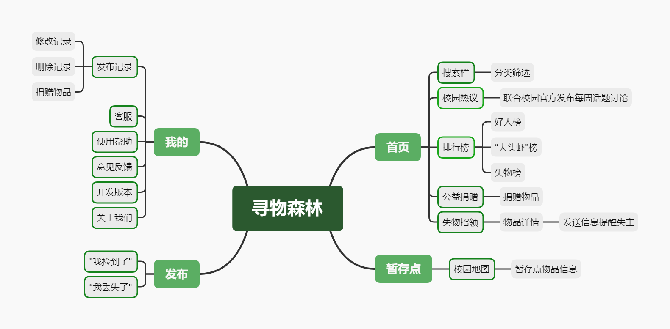

图 24 小程序框架

## 技术选型即开发环境

### 2.1 第三方资源

* 开放API接口
  + Azure - Computer Vision API (v3.2)
  + 和风天气 - 城市天气 - 实时天气
  + 百度翻译开放平台 - 通用翻译API
  + 高德地图API - 地理编码
* 图像资源
  + easyicon （使用占比<10%,已确认版权）

### 2.2 API技术加值

为了实现用户上传信息智能录入，减轻用户操作的繁琐，小程序结合Azure平台提供的计算机视觉技术（以下称为图像识别技术），通过访问高级算法对目标图像进行处理并返回信息。利用REST API提取图像中视觉特征，检测物体并进行分类与描述。具体实现逻辑如下所示：

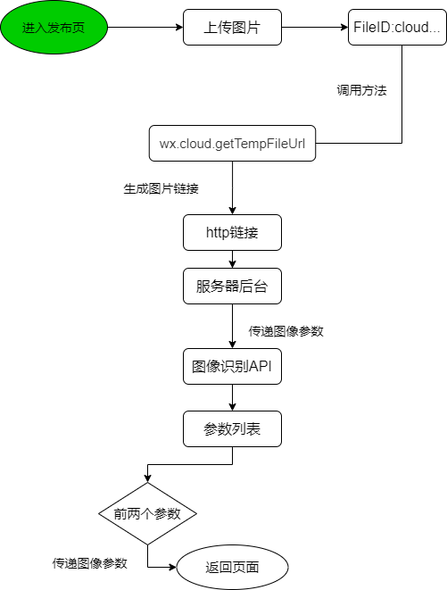

图 25 图像识别API实现逻辑

用户上传图片后，因为小程序自动生成图片链接是以cloud开头，需要通过wx.cloud.getTempFileUrl方法生成临时外链，以http协议链接形式传入服务器后台，进行API的调用。此外也可以通过64位字节转码的形式，但考虑到后台的响应速度，最终采取临时外链的形式为后台传值。

通过应用于物品的边框坐标对对象进行匹配，具有父/子遗传层次结构的类别分类对整个图像进行标识和分类，将返回的数据以置信度从高向低排列，取排名前两的数据作为物品标签。

以人为本作为的产品设计理念，希望使用户以最直观最舒适的方式的获取有效信息。利用API返回的城市实时天气情况编码，结合“数据绑定”方法，使逻辑层与视图层建立动态的联系。

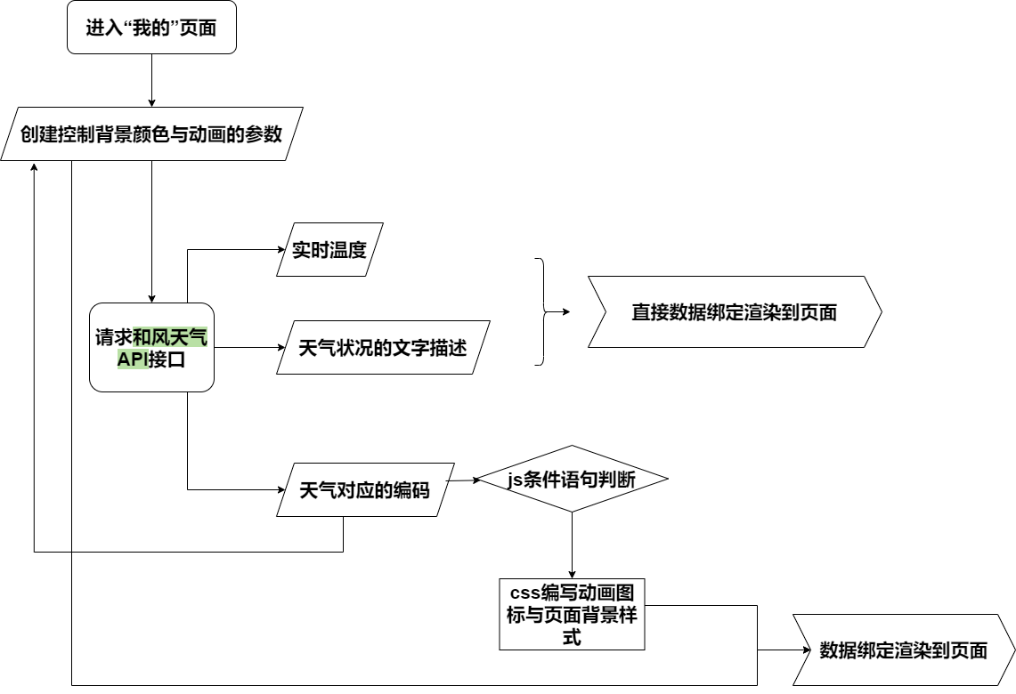

图 16 和风天气API实现逻辑

由于天气的背景以及动画等需要在页面加载时展示，我们将request请求放置在OnLoad函数中，获取API中的实时天气数据，

* 显示实时温度、天气状况的文字描述

对request请求返回的结果res.Data的res.data.HeWeather6[0].now.cond_txt与res.data.HeWeather6[0].now.tmp进行取值，通过数据绑定渲染到视图层。

* 根据天气状况动态变化CSS动画

通过文档得知，API返回参数携带天气对应的编码。在js文件中通过多层条件语句的判断，为自定义的参数weather_icon赋值，并在CSS文件中编写对应的动画代码，通过数据绑定渲染到视图层。实现在视图层上根据天气状况动态变化CSS动画。

### 2.3 微信对话开放平台小程序插件

以对话交互为核心，利用微信对话开放平台提供的工具自主完成对话机器人的搭建。

这个名为“南苑兔兔”具备聊天、星座属相运势查询、解梦查询、垃圾分类等年轻受众所喜爱的技能

## 重点设计

### 3.1 “寻物森林”小程序开发主要实现功能与实现方式有：

1. 智能识图生成物品类别标签——Azure图像识别API
2. 失物招领信息的展示、获取以及通知——小程序云函数
3. 聚合分析平台各项数据实现排行榜——数据库集合的聚合操作
4. 联系公益捐赠，实现物品价值重新创造——校园公益合作
5. 根据实时天气实现动态切换背景——和风实时天气API
6. 分类标签筛选物品信息——数据集参数的判断
7. 推荐系统——文本相似度匹配

### 3.2 产品功能架构流程图

#### 3.2.1 核心功能“失物招领”服务数据流

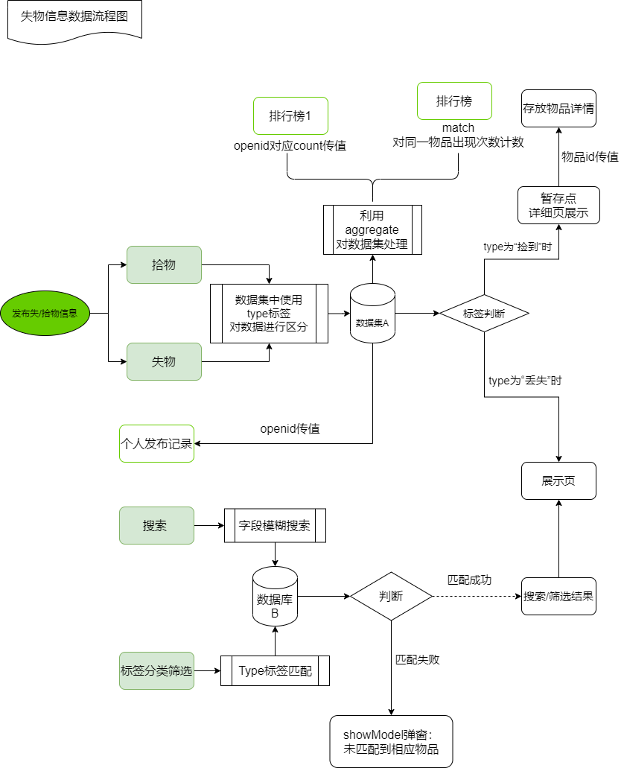

图 27 小程序数据流程图

失物招领/拾物待领作为平台的核心功能，其数据流设计的准确性一定程度上决定这整个产品的使用体验。

数据首先从用户在发布页上传信息开始，以type为携带标签将数据区分为“失物信息”与“拾物信息”两大类。两类数据又通过type分别展示至暂存点页面与首页。

数据展示中，利用云函数聚合统计的方法，对不同标签数据进行分析处理，其中涉及openid、物品id相关信息的匹配实现排行榜功能。

数据查询通过搜索栏的方式实现，目前支持两种方式输入：

1. 关键词搜索：用户向输入框输入物品关键词，将向数据库匹配相同及相似字段，最后将包含该字段的数据反馈至界面中。
2. 分类标签搜索：用户通过点击搜索框旁“分类”字样进入标签筛选页，首先选择左侧的大标签分类，再选择右侧所显示的相应的物品细类即可完成分类标签搜索。该页面会携带标签值到新界面中展示数据库中匹配的物品信息。

#### 3.2.1 涉及用户信息数据流

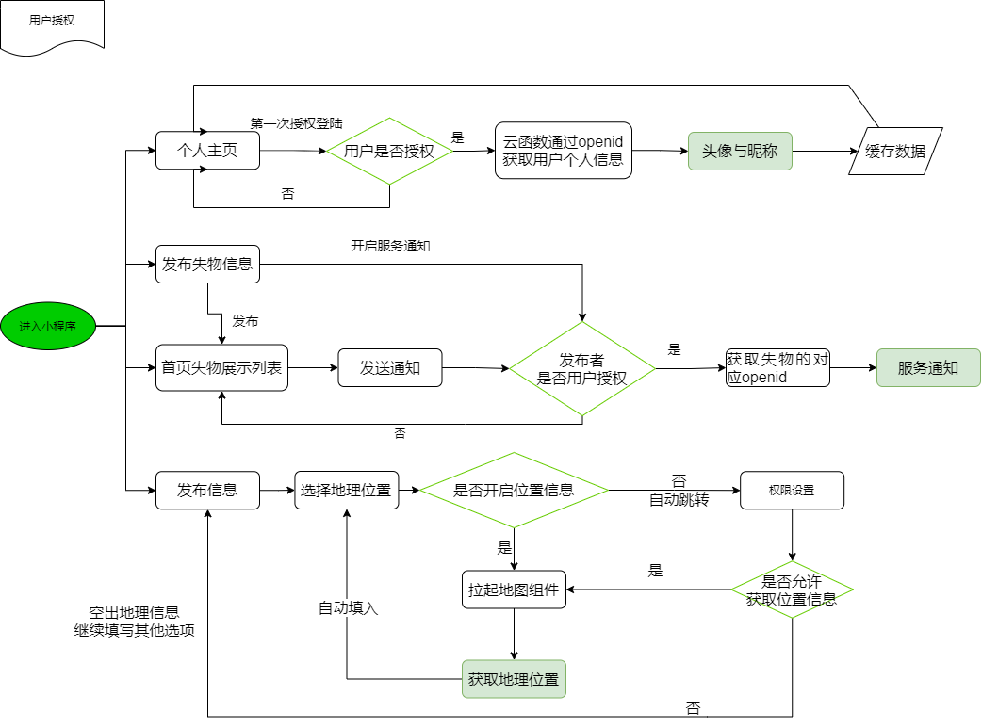

图 28 小程序用户授权流程说明

寻物森林涉及获取和使用用户权限共有以下三个方面：

1. 获取用户头像与昵称：在用户首次进入小程序时，进入个人主页并点击个人头像授权将调起GetUserProfile方法获取用户个人信息，并进行缓存。当用户第二次进入小程序时，页面将自动判断是否存在缓存数据，若存在即将数据直接展示。
2. 当用户发布失物招领信息时，将向用户授权是否同意接受订阅消息以至于可以在第一时间收到拾物主的信息通知。若改授权未经同意，则对应的失物详情页发送消息将无法触发。用户授权该功能后，在用户发布的失物详情页中将通过openid实现推送。
3. 在两个发布页界面中，用户发布的物品地理信息将通过openLocation调起微信内置地图API触发，并自动将选择值传入。该功能需要用户在小程序设置中允许小程序使用位置信息。权限开启后点击输入框将直接通过openLocation方法触发。若用户没有开启权限，每次点击该方法都会提示用户是否授权。否则无法直接使用。

## 推荐与协同过滤

### 4.1 基于用户的协同

基于用户的协同过滤的基本原理是，根据所有用户对物品或者信息的记录，发现与当前用户相似的用户群，然后基于这些用户的历史偏好，为当前用户进行推荐。

用户A丢失物品a和物品c，用户B丢失物品b,用户C丢失过物品a、物品c、和物品d。从这些用户的历史信息中，我们可以发现用户A和用户C丢失的物品种类是相似的，同时用户C还丢失物品d，那么我们可以判断用户A可能也丢失了物品d因此可以将物品d推荐给用户A

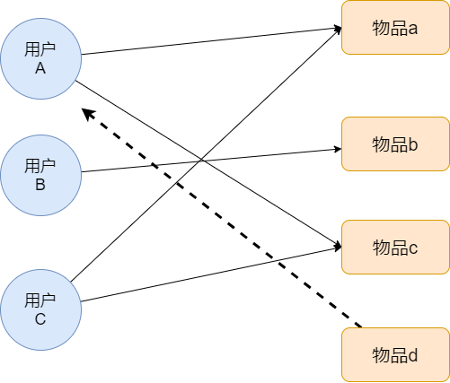

图 29 基于用户的协同过滤推荐机制的基本原理

### 4.2 基于物品的协同

使用所有用户对物品或者信息的偏好，发现物品和物品之间的相似度，物品与物品之间的相似度不是从内容属性的角度衡量的，而是从用户反馈的角度来衡量的。用户A、B、C 都丢失过物品a，并且用户A、B丢失过物品c,然后就将物品c推荐给用户

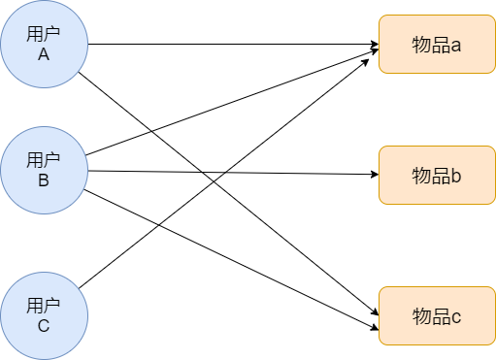

图 30 基于物品的协同过滤推荐机制的基本原理

### 4.3 匹配机制

智能推荐方面小程序采取文本匹配，将用户发布的内容A与所有内容B分别、逐条形成文本，通过循环匹配的方式将A分别与B中的每一条数据进行匹配，所用参数包括物品名称、物品标签、物品丢失地点与拾获地点、物品丢失丢失时间与拾获时间以及用户对物品的描述等等。最后通过算法使得A对应B的每一条数据都有一个匹配值，我们将该值进行排序，并将最相关的前5条数据向用户进行推荐与展示。

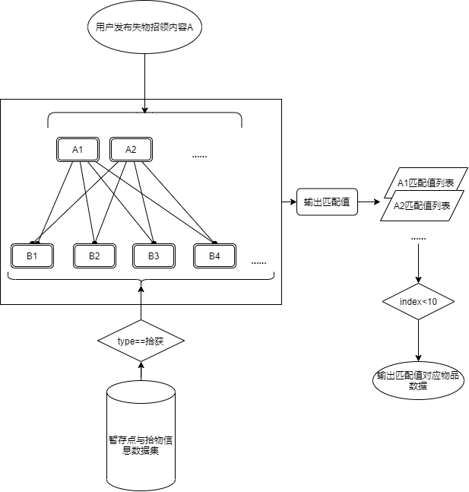

图 31 推荐系统

## 

## 5.系统测试

### 5.1 UI测试

以产品开发文档和UI设计为依据，检查小程序的界面美观度，字体大小，字体格式，按钮布局，色彩搭配等是否完好。

|  |  |  |  |
| --- | --- | --- | --- |
| **测试部分** | **问题与建议** | **更改方案** | **迭代版本** |
| 字体 | 样式：突出、生硬 | 将原纯黑字体的色号改为#3C3F3E | 0.5.8 |
| 大小：信息卡片层级区分不明显 | 更改字体粗细次级信息色号改为#706F6F，三级信息色号改为#8F8E8E | 0.5.8 |
| 界面 | 首页失物信息卡片不明显 | 在毛玻璃样式中降低透明度 | 0.6.1 |
| 色彩搭配 | Banner中蓝色背景的图片，与整体界面搭配不和谐 | 重新配色 | 0.6.1 |

表 1 UI测试

### 

### 5.2 功能测试

小程序功能测试主要针对失物招领服务流程：数据上传——信息展示——状态变更——通知物主中的运用到的版块，通过用例展示平台实际的系统性功能测试，测试结果满足预期达到的效果，具体说明如下：

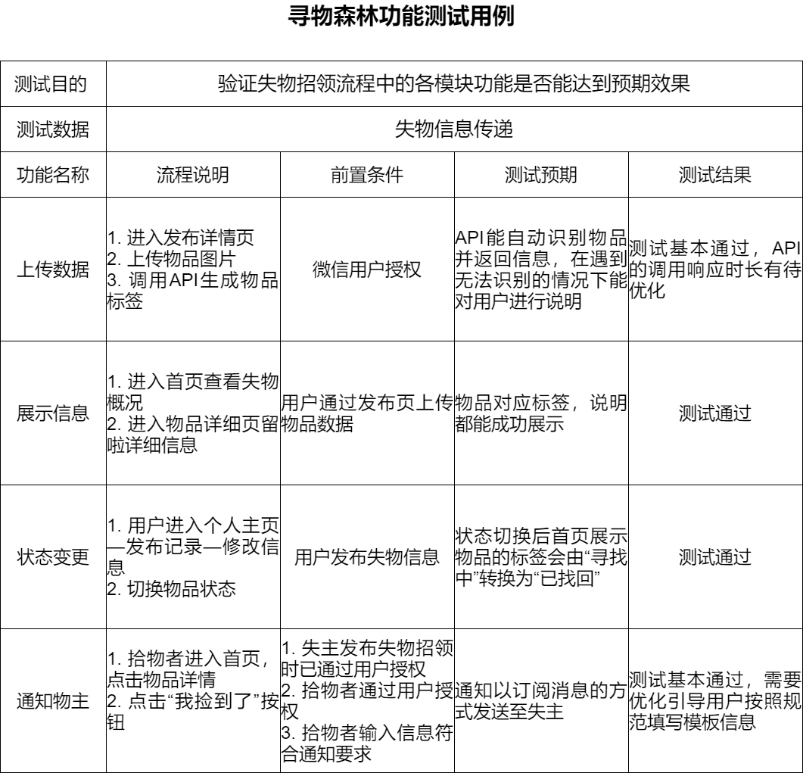

表 2 功能测试

### 5.3 性能测试

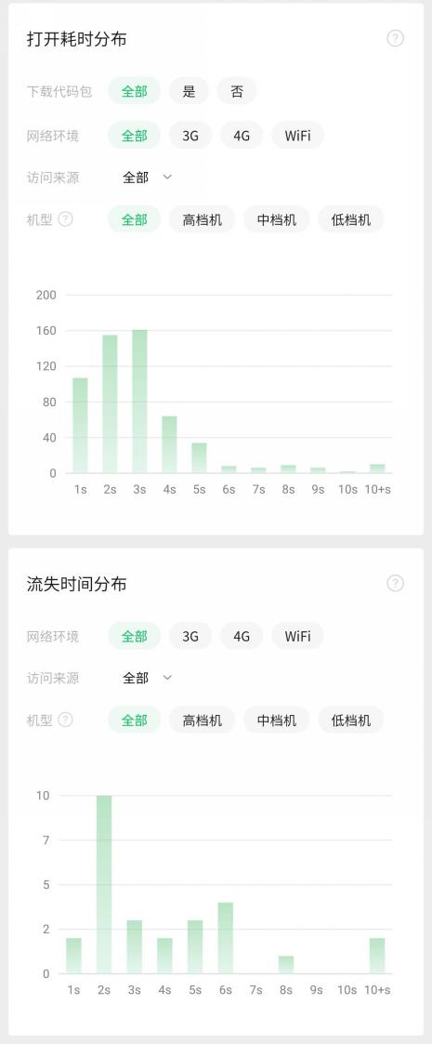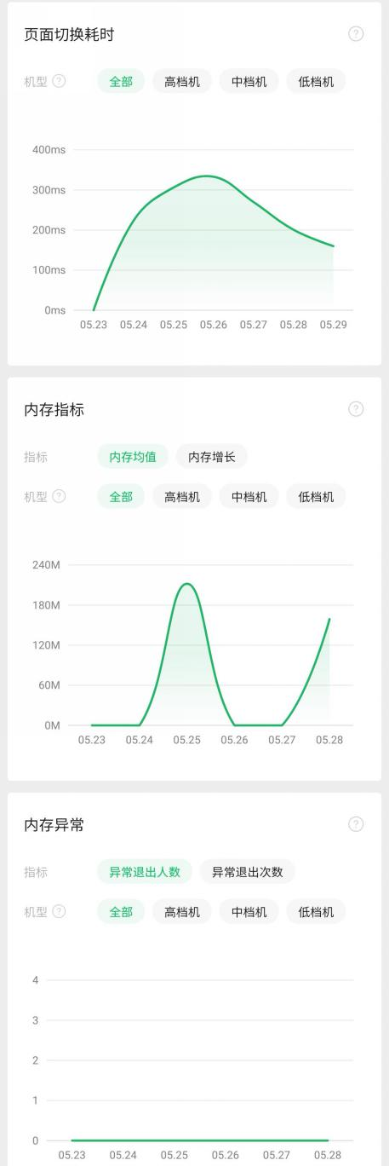

图 32 小程序性能测试

利用微信开发者工具自带的性能测试，小程序在启动性能与运行性能中显示移动端设备初启动耗时约3s，网络请求平均耗时4.8s，基本满足流畅的用户体验需求。

**5.3 兼容性测试方案**

1. 在小程序管理后台查看近30天内访问当前小程序的用户所使用的基础库版本占比。
2. Top10机型和微信客户端组合手动兼容（通过长按删除微信小程序清理缓存方式，进行新安装及覆盖安装的数据兼容性测试）
3. 使用开发版本通过微信开发者工具提交远程真机随机测试

## 6.云开发技术与服务

### 6.1云储存与数据处理

利用云数据库快速对后端数据操作，包括数据的“增、删、改、查”，通过条件指定方法where({})与doc(id)对数据进行筛选分类，实现平台中数据信息的传递。寻物森林中主要于在用户上传与更新数据、用户信息授权、小程序开放原生组件调用以及图片处理上对云开发数据存储与传递能力综合运用。

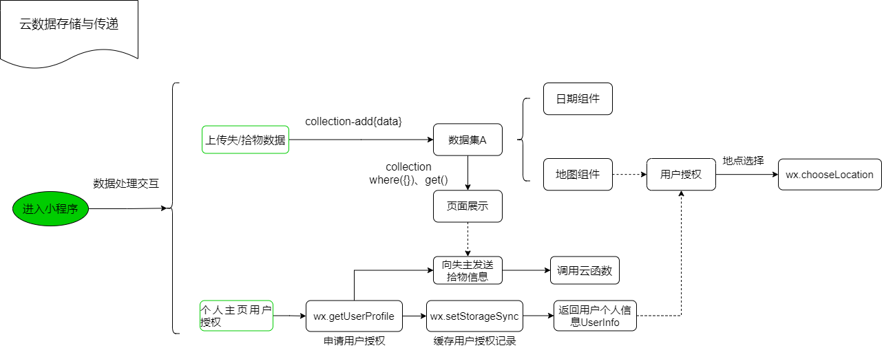

图 33 数据上传流程图

用户上传数据通过collection中提供的对云数据库的操作方法完成对用户数信息的上传与展示。通过getUserInfo获取用户授权，实现地图与时间API 的调用

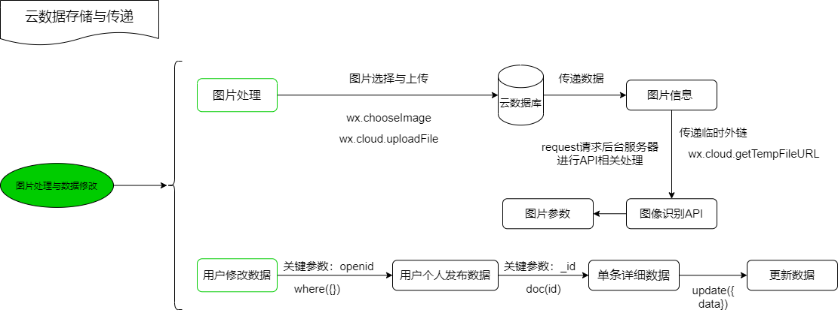

图 34数据存储与更新流程图

图象上传至云数据库需要chooseImage与cloud.uploadFile两步完成，同时通过wx.request请求后台，调用图像识别API,并将返回的参数回调至小程序js

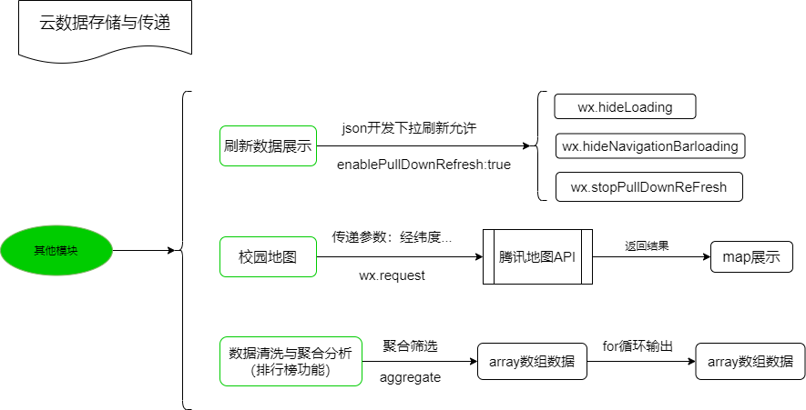

图 35 其他版块

### 6.2 云函数开发设计

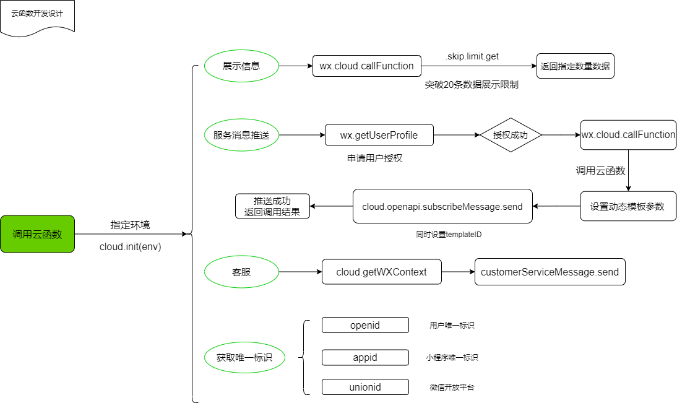

图 36 云函数开发设计

云函数在基础云开发功能上实现突破，对应开放更多能力，例如服务消息（订阅消息）的推送、云数据库信息的突破显示与客服、意见反馈等功能。该能力主要使用wx.callfunction调用云函数，通过相应方法与参数辅助完成平台功能的价值。

# 五、系统线上推广与运营

## 系统线上推广策略

（1）官方广告位

A：关键词推广以及搜索广告：微信已上线小程序自定义关键词推广的功能。开发者在微信小程序后台，点击“推广”，再选择“添加关键词”，输入关联的搜索关键词提交审核后，就能绑定审核通过的关键词。通过关键词搜索推广实现小程序的曝光更为高效。

B：附近的小程序广告：附近的小程序新增了广告投放渠道，投放广告之后，该广告会出现在附近小程序，点击即可打开对应的小程序。

（2）微信公众号：

通过公众号文章中的文字跳转、图片跳转、卡片跳转等入口与小程序进行关联，搭建小程序与公众号的联系。

1. 第三方推广

A：小程序商店以及公众号：通过付费或其他方式将小程序投放至第三方小程序商店进行宣传。

B：新媒体内容合作：找到与小程序的目标用户具有共性的媒体，通过推文将微信及其他平台的流量进行导入。

1. 校园推广

“寻物森林”微信小程序作为产学研优秀实践成果在学院2021招生宣传片中进行展示

## 运维

### 2.1 内容与活动运营

1. 选题规划：运营人员会通过寻物森林小程序上的数据信息，筛选出近期丢失的哪类物品占大多数等等有特点的数据绘制选题表格：

|  |  |  |  |  |
| --- | --- | --- | --- | --- |
| 日期 | 内容形式 | 推送时间 | 获取的数据 | 暂定标题 |
| 2021.5.25（周二） | 文章 | 10:00 | 许多重要物品的寻回 | 寻物森林丨与你的小故事 |
| 2021.6.1（周二） | 活动 | 10:00 | / | 小时候最容易丢失的物品居然是 |

1. 内容策划：有了基本的选题规划表格，负责运营的团队就可以根据这个表格进行内容设计整合。以推广寻物森林小程序为最终目的，策划文章与活动内容。并投放到与该小程序关联的“南苑兔兔”的公众号上。
2. 形式创意：运营团队根据确定好的内容策划进行创意讨论，以新颖的内容创意，吸引用户
3. 素材收集与整理：在寻物森林的小程序上搜寻类似下图的比较重要的，已经找回的东西数据做一个合集

（5）内容传播：通过使用寻物森林的用户转发公众号内容，从而吸引更多的新用户入驻寻物森林小程序。

### 2.2 用户运营

在小程序后端数据中获取有用数据，如：

（1）用户规模与转化指标：用户访问量（UV），每日活跃用户数（DAU）、新增注册用户数、各个环节转化率、留存率、活跃率等等。

（2）转化率（针对用户使用某产品或参与某页面活动进行分析）主要指标：产品/活动页启动次数，活动参与用户数，页面停留时长（TP），A/Btest各自转化率等。

（3）功能分析（针对用户在APP使用过程中转化情况）主要指标：各页面按钮点击量（UV）、页面访问量（PV）、页面流失率等

（4）用户画像分析（针对用户行为及其基本属性建立用户画像）主要指标：用户性别、用户年龄、用户所在地分布、学历等

通过数据分析，我们可以更精准的划分用户，不仅仅是用户的年龄、地域分布、活跃度，更深入可以区分用户的渠道场景、行为习惯、常丢物品数据等等。我们可以通过裂变扩展、对症下药的手段，刺激用户量加大。

1. 了解小程序目标用户，建立用户画像。
   1. 本小程序目标用户为高校大学生，通过小程序后端获取数据进行数据分析，可以获得用户基础数据（姓名、年龄、性别...）和用户行为数据（使用频次、访问数据、搜索数据），通过对用户的数据分析，可构建用户画像，做用户分类，进行精准定位。
   2. 通过数据分析，更精准地了解用户的偏好、习惯。以小程序用户浏览路径为例，通过用户路径得知用户一般行为，可以分析出用户是否喜欢该小程序，以及在哪部分遇到了阻碍，是否可以改进小程序。
2. 采用AARRR模型

在用户画像的基础上，我们可以采用AARRR模型进行用户运营策略：

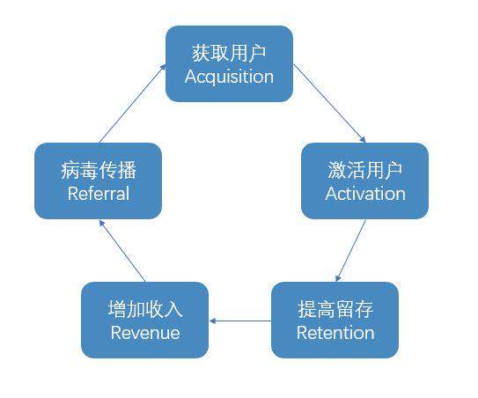

图 37 AARRR运营策略模型

获取用户：通过线上宣传推广获得新用户注册登录；

激活用户：已注册的用户可在小程序平台发布消息以及阅读文章，成为活跃用户；

提高留存：通过运营公众号推送推文，引起用户关注和阅读，增强用户粘性；

增加收入：

传播：用户主动将小程序进行分享，通过裂变扩展，刺激用户量增大。

1. 用户生命周期管理

用户生命周期一般为五个周期性：引入期、成长期、成熟期、休眠期、流失期。根据用户处在不同的生命周期阶段，开展不同的运营策略，提升单个用户的价值、延长用户生命周期。

新手用户：处在引入期阶段，根据用户属性，推荐一些用户感兴趣的内容

成长用户：用户从了解小程序到熟悉的一个过程

成熟用户：处于活跃、对小程序贡献最大的阶段，需要通过运营策略来延长用户的成熟期

睡眠用户：处在休眠期，通过公众号推送一些感兴趣的内容，重新激活

流失用户：对于已经流失的用户，采取相应措施进行流失用户召回

1. 社群运营

通过建立社群，把群体成员联系起来，让成员之间有共同目标和持续的相互交往。主要是通过给用户创造仪式感、让用户找到组织、能够参与进来，找到归属感。平台通过建立社群，将自己的流量保护起来，避免用户流失，建立私域流量池。反复利用流量，并且免费直接触达到用户，提高用户的价值。

**六、附录**

## 小程序二维码



## 问卷设置

此次问卷通过问卷星发布，因为在高校投放总计回收408份，有效问卷393份，相关题目设计如下所示：

